Задание выполнить в тетради:
- Зарисовать котельный агрегат и описать из чего он состоит.
- Дать определение топки. Перечислить их разновидности. Зарисовать их.
- Дать определение топлива. Занести в тетрадь таблицу «Виды топлива».
- Решить задачу по образцу, в тетради: Определить низшую теплоту сгорания малосернистого мазута М=100 по формуле Д. И. Менделеева; состав мазута , % с углерод Cр=95,2; водород Hр=20,2; кислород Oр=0,9; азот Nр=0,3; сера Sр0,6; зола Ар=0,5; влага Wр=3.

Лекция №13.

Котельная установка, котельный агрегат. Топки и горелки. Виды топлива Элементарный состав топлива. Теплота сгорания.

1.Понятия о котельной установке и котельном агрегате.
Водяной пар соответствующего давления и температуры (или горячую воду заданной температуры) получают в котельной установке, представляющей собой совокупность устройств и механизмов для сжигания топлива и получения пара. Котельная установка состоит из одного или нескольких рабочих и резервных котельных агрегатов и вспомогательного оборудования, размещаемого в пределах котельного цеха или вне eго.
Общее представление о рабочем процессе котельного агрегата на жидком или газообразном топливе дает схема котельного агрегата с основными вспомогательными устройствами (рис. 13.1.).
Жидкое или газообразное топливо по проводам котельной 1 и котельного агрегата 2 подается в мазутные форсунки или газовые горелки 4 и по мере выхода из них сгорает в виде факела в топочной камере.
Стены топочной камеры покрыты трубами 5, называемыми топочными экранами. В результате непрерывного горения топлива в топочной камере образуются нагретые до высокой температуры газообразные продукты сгорания. Продукты сгорания снаружи омывают экранные трубы и излучением (радиацией) и частично конвективным путем передают тепло воде и пароводяной смеси, циркулирующим внутри этих труб.
Продукты сгорания, охлажденные в топке до температуры 1000-1200° С, непрерывно двигаясь по газоходам котельного агрегата, омывают вначале разреженный пучок кипятильных труб 7, называемый фестоном, затем трубы пароперегревателя 9, экономайзера 12 и воздухоподогревателя 14, охлаждаются до температуры 150 -200°С и дымососом через дымовую трубу 17 удаляются в атмосферу.
Движение воздуха и продуктов сгорания по газоходам котельного агрегата обеспечивается работой тягово-дутьевой установки (вентилятора 15, дымососа и дымовой трубы 17). Питательная вода (конденсат и добавочная предварительно подготовленная вода) после подогрева питательным насосом подается в коллектор водяного экономайзера 12. В экономайзере вода нагревается до температуры, близкой к температуре кипения и направляется в барабан 8 котла, к которому присоединены трубы топочных экранов 5 и фестона 7. Из этих труб в барабан котла поступает образовавшаяся пароводяная смесь.
В барабане происходит отделение (сепарация) пара от воды. Насыщенный пар затем направляется в сборный коллектор 11и пароперегреватель 9, где он перегревается до заданной температуры. Перегретый пар из змеевиков пароперегревателя поступает в сборный коллектор 10. Отсюда он через главный запорный вентиль по паропроводу котельного агрегата 18 направляется в главный паропровод 19 котельной к потребителям.
Для уменьшения потерь тепла в окружающую среду и защиты обслуживающего персонала от ожогов все горячие поверхности котельного агрегата и трубопроводов покрывают тепловой, изоляцией. Управление рабочим процессом котельных агрегатов, нормальная и бесперебойная их эксплуатация обеспечиваются установкой необходимых контрольно-измерительных приборов, арматуры, гарнитуры и средств автоматики.

Рис. 13.1 .Схема котельного агрегата.
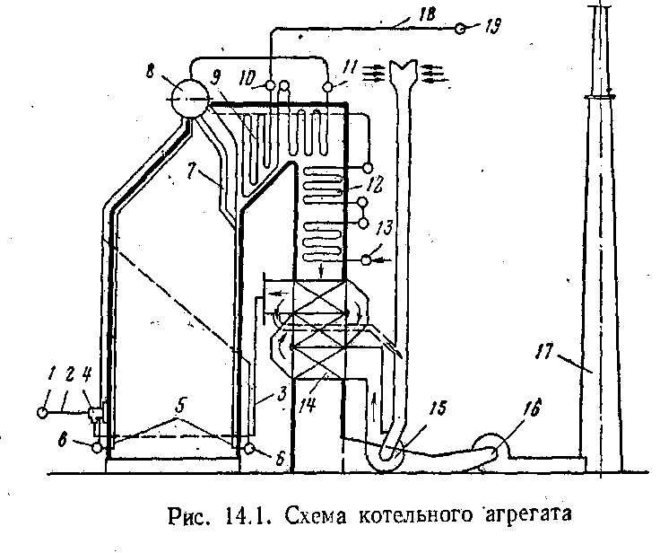
Последним элементом котельного агрегата по ходу газообразных продуктов сгорания является воздухоподогреватель 14. Воздух в него подается дутьевым вентилятором 15 и после подогрева до заданной температуры по воздухопроводу 3 направляется в топку.

2.Использование водяного пара.

Самыми распространенными теплоносителями являются водяной пар и вода. Водяной пар в бурении используется для отопления промысловых зданий и сооружений, для подогрева бурового раствора и смазочного масла, обогрева приемных и выкидных линий буровых насосов, двигателей внутреннего сгорания при их запуске, разогрева бурильных труб и замков при спускоподъемных операциях.
Водяной пар и горячую воду используют при добыче нефти для нагнетания в пласты с целью увеличения нефтеотдачи месторождений, разогрева эксплуатационных скважин, отопления промысловых зданий и сооружений. Водяной пар на нефтеперерабатывающих заводах (НПЗ) используют в паровых турбинах заводских ТЭЦ, в паровых турбинах и машинах центробежных и поршневых насосов, в поршневых и турбокомпрессорах.
Водяной пар применяют также для ведения технологических процессов нефтепереработки и нефтехимии для подачи в ректификационные колонны, реакторы, для транспорта катализатора и подогрева нефти и нефтепродуктов.
Кроме того, в общезаводском хозяйстве водяной пар используют для отопления, вентиляции и противопожарной защиты.
Широко используют водяной пар и горячую воду на нефтебазах при приемке, хранении и отпуске нефтепродуктов.
Водяной пар соответствующего давления и температуры (или горячую воду заданной температуры) получают в котельной установке .
3.Топки и показатели их работы.
Топкой, или топочным устройством, называется часть котельного агрегата, где осуществляется сжигание топлива с образованием высоко нагретых продуктов сгорания и с одновременным их охлаждением за счет передачи тепла поверхностям нагрева, окружающим камеру .
Таким образом, топка является топливо – сжигающим и теплообменным аппаратом. Существуют три способа сжигания топлива: слоевой, факельный и факельно-слоевой.
В соответствии с этим и различают три группы топок: слоевые, камерные и комбинированные.
Слоевые топки предназначены для сжигания твердого топлива в слое на колосниковой решетке. В камерных топках твердое в виде пыли, жидкое и газообразное топлива сжигаются в объеме топки во взвешенном состоянии. Камерные топки в зависимости от аэродинамики подразделяются на факельные (прямоточные) и вихревые (циклонные). В комбинированных топках крупные куски топлива сжигаются в слое, а мелочь во взвешенном состоянии.
При слоевом сжигании твердое топливо лежит неподвижно на колосниковой решетке или медленно перемещается по ней вместе с ней. Необходимый для горения воздух подается к слою топлива через колосниковую решетку.
При факельном способе сжигания в топочную камеру подается смесь топлива и воздуха 1, 2. Топливо воспламеняется, двигается с воздухом и горит на лету в топочном пространстве. В факельных топках можно сжигать любое топливо - газообразное (без подготовки), жидкое (предварительно распыленное) и твердое (предварительно размолотое).
При вихревом способе сжигания камеры горения топок выполняются в виде горизонтальных или вертикальных цилиндров.
Для характеристики работы топок служат показатели: видимое тепловое напряжение зеркала горения, тепловое напряжение топочного пространства, коэффициент полезного действия (КПД) топки и коэффициент избытка воздуха.
Рис13.2. . Схема слоевого(а), факельного (б) и вихревого (в) способов сжигания топлива.

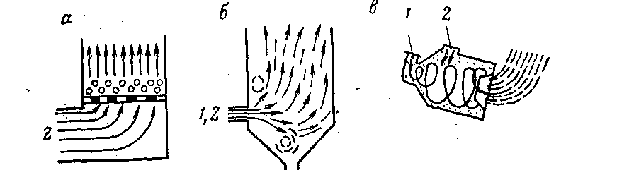

4.Топливо и его горение.
Топливом называется любое вещество, которое при сгорании (окислении) выделяет значительное количество тепла на единицу массы или объема и доступно для массового использования.
Возможность применения тех или иных горючих веществ в качестве топлива обосновывается технико-экономическими расчетами и плановыми соображениями. Эти расчеты учитывают имеющиеся запасы, стоимость добычи и транспортировки к потребителю, тепловыделения на единицу массы или объема, реакционную способность (активность соединения с окислителем), состав продуктов сгорания, наличие вредных газов, содержание негорючих примесей (золы, воды), доступность для широкого использования, и т. д.

